Группа: ИУ5-32Б
Студент: Кудабаева Эвита

АИС детской школы искусств

- Описание предметной области
Пусть в некотором локальном представлении выполняется описание фрагмента ПрО – АИС детской школы искусств. Для этого фрагмента нам надо спроектировать автоматизированную информационную систему (АИС).
Необходимо разработать систему, которая будет осуществлять эффективное управление всеми ключевыми аспектами детской школы искусств. Задачей этой автоматизированной информационной системы является подробное описание процесса преподавания различных предметов (дисциплин), усвоения изучаемой программы студентами, контроля успеваемости учащихся и общего жизненного цикла в рамках обучения дисциплинам.
Исходя из описания предметной области можно выделить следующие сущности:
Студенты. Каждый рейс описывается с помощью следующих атрибутов: название следования, время отправления, время прибытия, время в пути, дата отправления, внутренний код поезда.
Преподаватели. Каждая станция описывается с помощью следующих атрибутов: название, расположение.
Предметы. Каждый поезд описывается с помощью таких атрибутов, как название поезда, внутренний код – внутреннее обозначение поездов, используемое вместо «названия поезда», количество мест, направление следования, вид поезда, название места, номер места, владелец, вид места, ФИО пассажира.
Направления. Билет можно описать с помощью атрибутов: название следования, код поезда, время в пути, дата прибытия, время прибытия, время отправления, дата отправления, ФИО пассажира, паспортные данные пассажира.
Корпусы. Пользователя можно описать с помощью атрибутов: ФИО, контактный номер, электронная почта.
Оценки. Роль можно описать с помощью атрибутов: название, описание.

- Функциональные запросы
- Запросы:
  - Каковы ФИО студента?
  - На каком направлении обучается студент?
  - Какое название имеет направление?
  - Какой преподаватель курирует направление?
  - Каковы ФИО преподавателя?
  - Какая должность у преподавателя?
  - Какие предметы изучаются на направлении?
  - Сколько направлений имеет школа?
  - Сколько предметов изучаются на направлении?
  - Какой тип оценки имеет предмет?
  - Какой преподаватель ставит оценку за предмет?
  - Какие корпусы имеет школа?
  - Какое направление обучается в корпусе?
  - Где находится корпус?
  - Как называется корпус?
2. Ввод и редактирование данных:
2.1 Ввод и редактирование информации о корпусах
2.2 Ввод и редактирование информации о студентах
2.3 Ввод и редактирование информации о преподавателях
2.4 Ввод и редактирование информации о направлениях
2.5 Ввод и редактирование информации о предметах и учебных часах
2.6 Ввод и редактирование информации о полученных оценках и их типах
3. Ограничения в предметной области
- Одному направлению принадлежит множество студентов.
- Одному корпусу принадлежит одно направление.
- Одно направление курируется множеством преподавателей.
- Одно направление имеет множество предметов.
- Одному студенту принадлежит много оценок.
- Одна оценка принадлежит одному предмету.

Инфологическая модель:

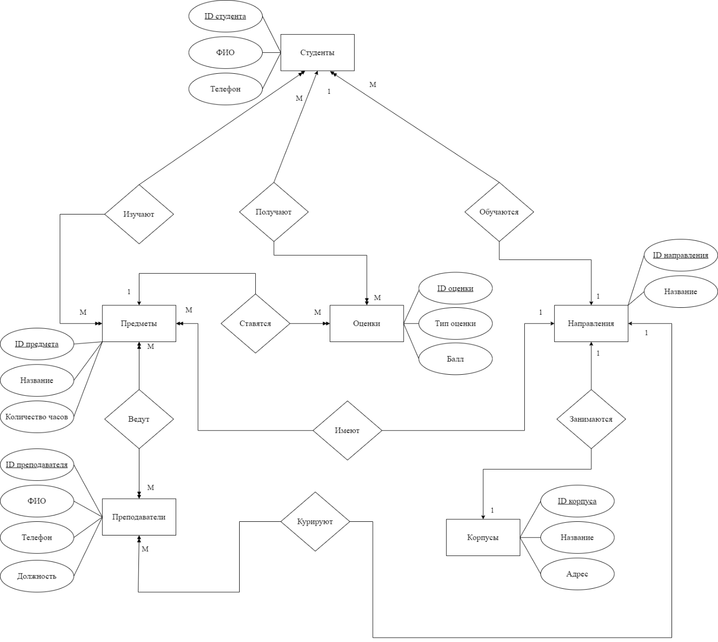
Даталогическая модель:

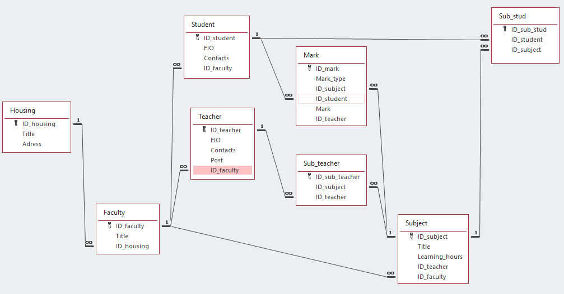

Дата: 11.10.2024
Подпись:

